Cvičení 5: Porovnání tržeb dle produktů (data v csv)
mírně pokročilý, pokročilý

ÚKOL: Zjistěte tržby z výchozího *.csv souboru, který byl vygenerován firemním informačním systémem. Z přiložených podkladů víte, co který znak v kódu znamená.
Upozorňuji na potřebu ke správnému splnění úkolu provést:
- rozložení kódu,
- přiřazení informace k rozloženým znakům do jednotlivých sloupců,
- vypočet tržeb.

POTŘEBNÉ PODKLADY:
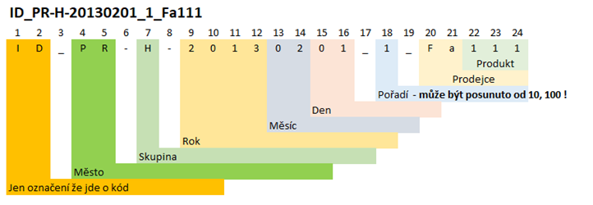
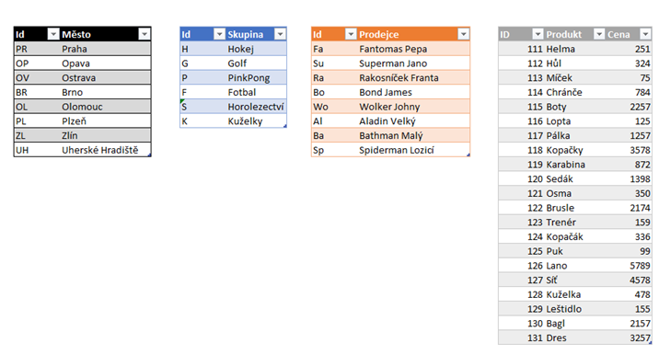

POTŘEBNÉ ZNALOSTI:
- Načtení dat z csv
- Použití textových funkcí
- Použití funkce datum a čas
- Použití funkce SVYHLEDAT
- Kontingenční tabulka

TIP PRO POKROČILÉ: Vytvořené kontingenční tabulky můžete doplnit o průřezy (Slicers).

VÝCHOZÍ DATA: Soubor „05 - Výroba-data-zdroj-csv.csv“
Rozpad kódu: „05 - Výroba - zdroj.xlsx“
UKÁZKA ŘEŠENÍ: Soubor „05 - Výroba - data - Řešení.xlsx“

DOPORUČENÝ POSTUP:
- Úvod
Máte soubor ve formátu csv, data jsou oddělena středníkem.
- Načtení csv
Správně načtěte csv soubor s využitím pásu karet Data.
- Příprava tabulky
Tabulku doplňte o názvy dalších sloupců.
- Textové funkce
Využitím textových funkcí rozložte načtený kód do příslušných sloupců.
- Vyhledávací funkce
Využitím vyhledávací funkce SVYHLEDAT přiřaďte k jednotlivým dílčím částem kódu příslušnou hodnotu. Tabulky jsou připraveny v sešitě „05 - Výroba - zdroj.xlsx“.
- Funkce datum a čas
Z dílčích částí kódu vytvořte datum (využijte funkci DATUM).
- Výpočet tržby
Vypočtěte tržbu.
- Skrýt pomocné sloupce
Z důvodu přehlednosti skryjte v tabulce pomocné sloupce.
- Kontingenční tabulka
Vytvořte dvě kontingenční tabulky do jednoho listu (tržby dle Města a Prodejce).
- Tip pro pokročilé
Vytvořené kontingenční tabulky doplňte o průřezy.

Ukázka řešení: Ukázka řešení: Tip pro pokročilé
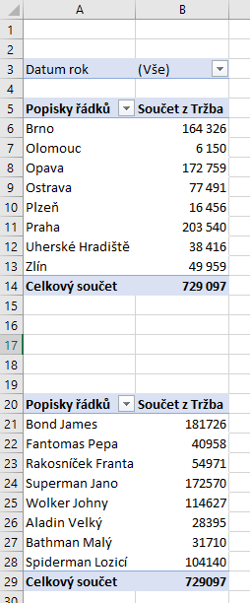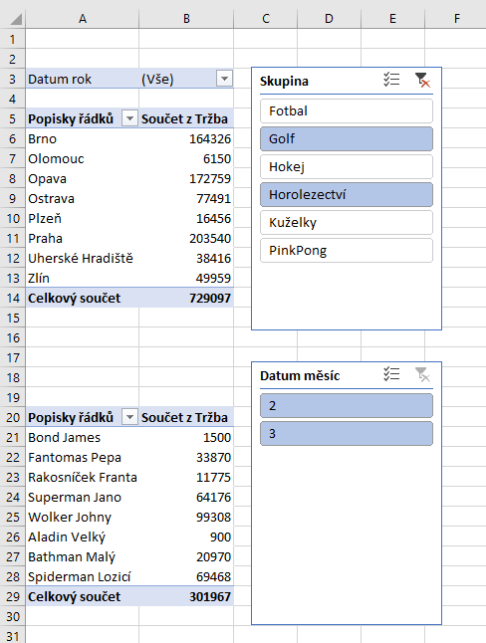

Další zdroje informací:
- http://office.lasakovi.com/excel/funkce/svyhledat-funkce-excel/
- http://office.lasakovi.com/excel/funkce/svyhledat-funkce-excel/
- http://office.lasakovi.com/excel/funkce/ms-excel-datum-a-cas/
- http://office.lasakovi.com/excel/kontingencni-tabulka/serial-kontingencni-tabulky-grafy-excel/

